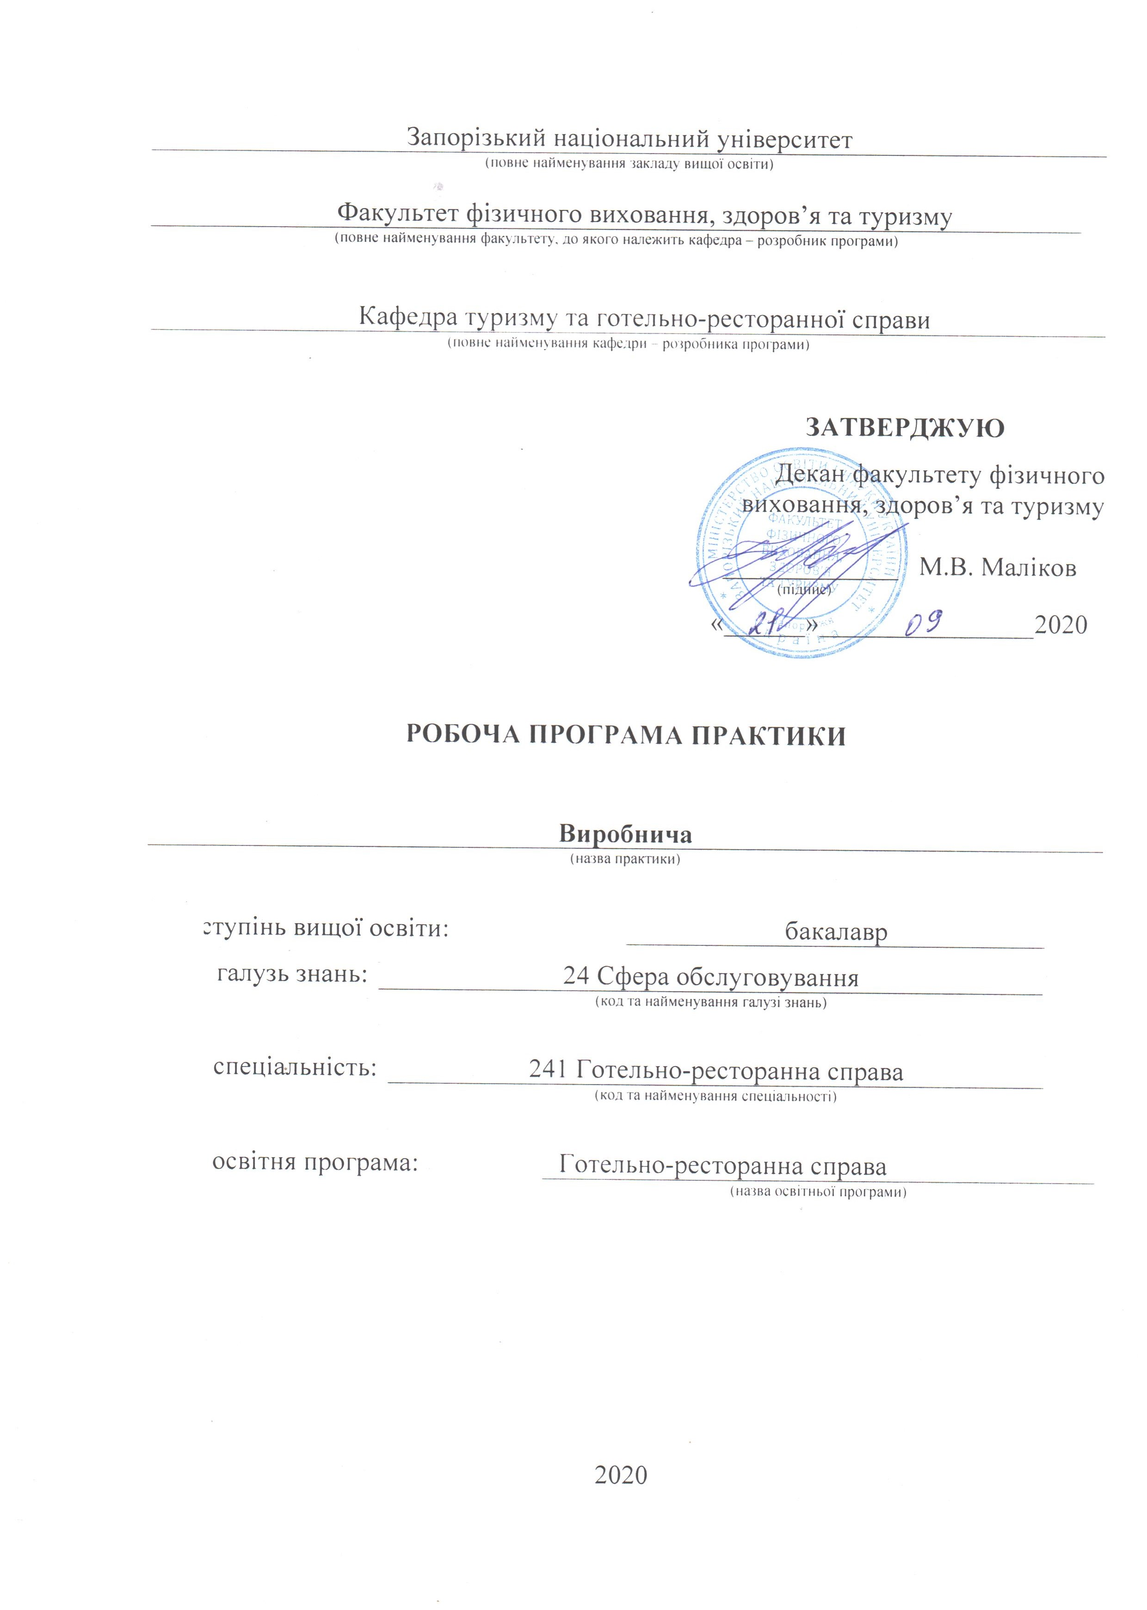
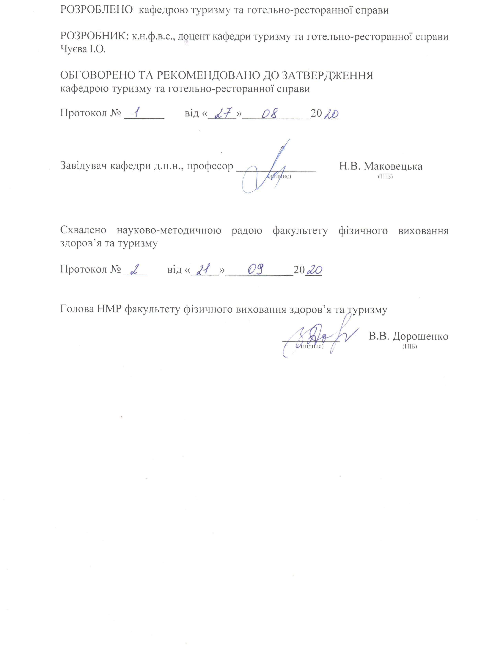
- Вступ

Ступінь вищої освіти, спеціальність,  освітня програма | Кількість кредитів | денна форма навчання | заочна форма навчання
Ступінь вищої освіти: бакалавр  Спеціальність: 241 готельно-ресторанна справа  Освітня програма: «Готельно-ресторанна справа» | 6 | Рік підготовки:
 | 6 | 4 | 5
 | 6 | Семестр:
 | 6 | 7 | 9
 | 6 | Вид контролю:
 | 6 | диф. залік | диф. залік
Черговим етапом у системі практичної підготовки майбутніх фахівців з готельно-ресторанної справи є виробнича за фахом практика, передбачена для студентів 4 курсу денного та 5 курсу заочного відділення. Студенти спеціальності «Готельно-ресторанна справа» проходять виробничу за фахом практику у закладах готельного та ресторанного господарства різних типів і категорій на четвертому курсі в VІІІ семестрі – денні відділення, на п’ятому курсі в ІХ семестрі – заочне відділення, на посаді менеджера (тривалість практики 4 тижні).

- Мета та завдання практики

Виробнича за фахом практика є складовою навчального процесу і є заключним етапом практичної підготовки студентів спеціальності «Готельно-ресторанна справа».
Головною метою практики є: закріплення знань з теоретичних курсів циклу професійної і практичної підготовки та опанування студентом основ організаційно-управлінської та фінансово-економічної діяльності закладу готельно-ресторанного господарства.
Основними завданнями виробничої практики є набуття умінь та навичок щодо:
• визначення структури системи управління закладу готельно-ресторанного господарства;
• підготовки договорів з постачальниками продовольчих товарів і матеріально-технічних засобів;
• забезпечення надання клієнтам необхідної і достовірної інформації про послуги, які надаються у закладах готельно-ресторанного господарства;
• контролю за дотриманням працівниками закладу готельно-ресторанного господарства правил і норм охорони праці, техніки безпеки, пожежної безпеки, санітарних вимог, правил особистої гігієни, виробничої і трудової дисципліни, правил внутрішнього трудового розпорядку;
• ведення Книги відгуків і пропозицій, розгляду скарг споживачів і вживання заходів щодо усунення порушень;
• розробки пропозицій щодо підвищення культури обслуговування споживачів у закладі готельно-ресторанного господарства;
• аналізу конкурентного оточення закладу готельно-ресторанного господарства;
• прийняття управлінських рішень у різних ситуаціях, що виникають у процесі обслуговування споживачів.

- Компетентності

У разі успішного завершення курсу студент зможе набути уміння та навички щодо:

- Розуміння предметної області і специфіки професійної діяльності.
- Здатність організовувати сервісно-виробничий процес з урахуванням вимог і потреб споживачів та забезпечувати його ефективність.
- Здатність використовувати на практиці основи діючого законодавства в сфері готельного та ресторанного бізнесу та відстежувати зміни.
- Здатність формувати та реалізовувати ефективні зовнішні та внутрішні комунікації на підприємствах сфери гостинності, навички взаємодії.
- Здатність управляти підприємством, приймати рішення у господарській діяльності суб’єктів готельного та ресторанного бізнесу.
- Здатність проектувати технологічний процес виробництва продукції і послуг та сервісний процес реалізації основних і додаткових послуг у підприємствах (закладах) готельно-ресторанного та рекреаційного господарства.
- Здатність розробляти нові послуги (продукцію) з використанням інноваційних технологій виробництва та обслуговування споживачів.
- Здатність розробляти, просувати, реалізовувати та організовувати споживання готельних та ресторанних послуг для різних сегментів споживачів.
- Здатність здійснювати підбір технологічного устаткування та обладнання, вирішувати питання раціонального використання просторових та матеріальних ресурсів.
- Здатність працювати з технічною, економічною, технологічною та іншою документацією та здійснювати розрахункові операції суб’єктом готельного та ресторанного бізнесу .
- Здатність виявляти, визначати й оцінювати ознаки, властивості і показники якості продукції та послуг, що впливають на рівень забезпечення вимог споживачів у сфері гостинності.
- Здатність ініціювати концепцію розвитку бізнесу, формулювати бізнесідею розвитку суб’єктів готельного та ресторанного бізнесу.
- Здатність здійснювати планування, управління і контроль діяльності суб’єктів готельного та ресторанного бізнесу.
- Здатність розробляти, просувати та реалізовувати продукт, спрямований на розвиток інфраструктури рекреаційно-курортної зони регіону.
- Здатність застосовувати міжнародний досвід нарощення туристичнорекреаційного потенціалу

ПРОГРАМНІ РЕЗУЛЬТАТИ НАВЧАННЯ

Знати, розуміти і вміти використовувати на практиці основні положення законодавства, національних і міжнародних стандартів, що регламентують діяльність суб’єктів готельного та ресторанного бізнесу.
- Знати, розуміти і вміти використовувати на практиці базові поняття з теорії готельної та ресторанної справи, організації обслуговування споживачів та діяльності суб’єктів ринку готельних та ресторанних послуг, а також суміжних наук.
- Вільно спілкуватися з професійних питань державною та іноземною мовами усно і письмово.
- Аналізувати сучасні тенденції розвитку індустрії гостинності та рекреаційного господарства.
- Розуміти принципи, процеси і технології організації роботи суб’єктів готельного та ресторанного бізнесу.
- Аналізувати, інтерпретувати і моделювати на основі існуючих наукових концепцій сервісні, виробничі та організаційні процеси готельного та ресторанного бізнесу.
- Організовувати процес обслуговування споживачів готельних та ресторанних послуг на основі використання сучасних інформаційних, комунікаційних і сервісних технологій та дотримання стандартів якості і норм безпеки.
- Застосовувати навички продуктивного спілкування зі споживачами готельних та ресторанних послуг.
- Здійснювати підбір технологічного устаткування та обладнання, вирішувати питання раціонального використання просторових та матеріальних ресурсів.
- Розробляти нові послуги (продукцію), використовуючи сучасні технології виробництва та обслуговування споживачів.
- Застосовувати сучасні інформаційні технології для організації роботи закладів готельного та ресторанного господарства.
- Здійснювати ефективний контроль якості продуктів та послуг закладів готельного і ресторанного господарства.
- Визначати та формувати організаційну структуру підрозділів, координувати їх діяльність, визначати їх завдання та штатний розклад, вимоги до кваліфікації персоналу.
- Організовувати роботу в закладах готельного і ресторанного господарства, відповідно до вимог охорони праці та протипожежної безпеки.
- Розуміти економічні процеси та здійснювати планування, управління і контроль діяльності суб’єктів готельного та ресторанного бізнесу.
- Виконувати самостійно завдання, розв’язувати задачі і проблеми, застосовувати їх в різних професійних ситуаціях та відповідати за результати своєї діяльності.
- Аргументовано відстоювати свої погляди у розв’язанні професійних завдань при організації ефективних комунікацій зі споживачами та суб’єктами готельного та ресторанного бізнесу.
- Презентувати власні проекти і розробки, аргументувати свої пропозиції щодо розвитку бізнесу
- Зміст практики

Виробнича практика проводиться у готельно-ресторанних комплексах різних форм власності та типів господарювання, які є юридичними особами і функціонують на ринку не менше двох років. У цих закладах повинні впроваджуватися прогресивні технології виробництва, організації праці та управління, працювати висококваліфіковані фахівці, які здатні створити відповідні умови студентам у здобутті професійних вмінь і навичок за вказаними вище посадами.
Студент повинен виконати наступне:
1. Дати загальну характеристику підприємства готельно-ресторанного господарства за таким планом (письмово):
1.1. Базова характеристика підприємства готельного або ресторанного господарства (Назва, місце розташування. Її реквізити. Ліцензія на здійснення діяльності. Рік утворення, організатори. Форма власності).
1.2. Штатний розклад, посадові інструкції працівників.
1.3. Основні напрями діяльності підприємства, перелік основних та додаткових послуг. Маркетинг в організації діяльності підприємства, застосування інформаційних технологій, рекламна діяльність.
2. Дати характеристику документації, з якою працює студент-практикант:
- назва документу;
- коротка анотація.
3. Дати характеристику технологічних процесів, які виконує практикант.
4. Зробити відео презентацію закладу з акцентуванням уваги на власних посадових обов’язках.
5. Здійснити SWOT – аналіз сильних і слабких сторін функціонування підприємства та пропозицій щодо перспектив його розвитку.

- Індивідуальні завдання

«Засоби розміщення»

Мета роботи: вивчення загальних положень про засоби розміщення і поглиблене ознайомлення з організаційними структурами готельної індустрії.
Індивідуальне завдання пишуть за матеріалами однієї з країн світу, яку обирають за варіантом з табл. 1.
Реферат повинен мати такий зміст:
- Загальна характеристика засобів розміщення.
- Стан розвитку засобів розміщення в країні.
- Особливості функціонування готельних ланцюгів у країні.
Список використаної літератури.
Таблиця 1
Перелік країн
№ варіанта | Країна | № варіанта | Країна
- . | Австрія | 24. | Туреччина
2. | Бельгія | 25. | Угорщина
3. | Болгарія | 26. | Фінляндія
4. | Великобританія | 27. | Франція
5. | Греція | 28. | Хорватія
6. | Єгипет | 29. | Чехія
7. | Індія | 30. | Японія
8. | Ірландія | 31. | Австралія
9. | Ісландія | 32. | Швейцарія
10. | Іспанія | 33. | Литва
11. | Італія | 34. | Ізраїль
12. | Китай | 35. | Нова Зеландія
13. | Кіпр | 36. | Словаччина
14. | Мальта | 37. | США
15. | Нідерланди | 38. | Сербія і Чорногорія
16. | Німеччина | 39. | Аргентина
17. | Норвегія | 40. | Бразилія
18. | Об'єднані Арабські Емірати | 41. | Філіппіни
19. | Південноафриканська Республіка | 42. | Індонезія
20. | Польща | 43. | Вірменія
21. | Португалія | 44. | Азербайджан
22. | Російська Федерація | 45. | Корея
23. | Туніс

У першому розділі ІнЗ необхідно навести визначення поняття «засоби розміщення», їх класифікацію, вказати місце і роль готельних підприємств серед засобів розміщення, дати стислу характеристику готельних підприємств за типами, розкрити функціональні вимоги до готельних підприємств.
У другому розділі реферату необхідно розглянути стан розвитку засобів розміщення в обраній за варіантом країні.
У третьому розділі реферату для обраної за варіантом країни необхідно вказати до яких готельних ланцюгів входять готелі даної країни, навести стислу характеристику цих ланцюгів і вказати особливості функціонування цих ланцюгів у даній країні.
При виконанні ІнЗ слід звернути увагу на висвітлення історії створення готелів, знання міжнародних організацій готельної індустрії, а також характеристику провідних готельних ланцюгів світу за останні п'ять років.
Обсяг ІнЗ повинен складати 10-15 сторінок формату А4.
Рекомендована література: [2 – 7, 9-13, 16,17,19-17].
Окрім наведеного списку літератури, що рекомендується, студенту при виконанні даної роботи бажано опрацювати матеріали журналу «Готель - Hotel»

- Заняття і екскурсії під час практики

- Екскурсія до готелю «Театральний». Знайомство зі структурою готелю, високими стандартами обслуговування туристів, професійними компетентностями персоналу, інноваційними методами обслуговування, особливостями формування атмосфери гостинності.
- Екскурсія до готельно-ресторанного комплексу «SUNRISE». Ознайомлення з історією підприємства, його структурою, основними напрямками розвитку, можливостями працевлаштування, кар’єрного росту і особливостями роботи самого готельно-ресторанного комплексу.
- Екскурсія до ресторану «Веранда». Знайомство з перспективними планами розвитку ресторану, а також з професійними секретами адміністратора ресторану. Студенти мають змогу дізнатися про тонкощі ресторанного бізнесу, на власні очі пересвідчаться, як улаштований ресторан.
- Екскурсія до готелю «KHORTYTSYA PALACE». Знайомство зі структурою готелю, високими стандартами обслуговування туристів, професійними компетентностями персоналу, інноваційними методами обслуговування, особливостями формування атмосфери гостинності.

- Методичні рекомендації

Протягом виробничої за фахом практики студент повинен підкорятися внутрішньому розпорядку закладу готельного або ресторанного господарства, вказівкам керівника підприємства, керівника практики, менеджера установи і методистів. В разі порушення дисципліни чи вимог керівників студент може бути звільнений від практики і відправлений в деканат для остаточного вирішення його питання.
Під час проходження практики студент повинен:
- проявляти ініціативу і творчість під час виконання завдань практики;
- в установлений розкладом день працювати не менше 6 годин в установі;
- своєчасно виконувати індивідуальний план, подавати на перевірку документацію відповідно до графіка, установленого методистами;
- здати залікову документацію не пізніше, ніж через 10 днів після закінчення практики.
Студентам, які пропустили з поважної чи неповажної причини частину практики і не виконали індивідуальний план за клопотанням деканату і рішенням ректора виробнича практика за фахом подовжується на відповідний термін без відриву від навчальних занять в університеті. Студентам, які пропустили більше 50% днів практики, вона не зараховується.
Студенти, які не пройшли виробничу за фахом практику, не переводяться на наступний курс або відраховуються з університету.

- Форми та методи контролю

Оцінка діяльності студентів у період виробничої за фахом практики здійснюється за інтервальною шкалою оцінок, яка встановлює взаємозв’язки між рейтинговими показниками і шкалами оцінок.
За виконання розділів навчальної роботи студент отримує такі бали:
- Загальна характеристика підприємства готельного або ресторанного господарства.– 20 балів.
- Аналіз документації підприємства – 20 балів.
3. Характеристика технологічних процесів, які виконує практикант - 20 балів.
4. Відео-презентація підприємства з акцентуванням уваги на посадових обовʼязках, які виконує студент-практикант – 20 балів.
5. SWOT- аналіз сильних і слабких сторін функціонування підприємства та пропозицій щодо перспектив його розвитку – 20 балів.

За шкалою ECTS | За шкалою університету | За національною шкалою
За шкалою ECTS | За шкалою університету | іспит | залік
A | 90-100  (відмінно) | 5 (відмінно) | зараховано
B | 85-89  (дуже добре) | 4 (добре) | зараховано
C | 75-84  (добре) | 4 (добре) | зараховано
D | 70-74  (задовільно) | 3 (задовільно) | зараховано
E | 60-69  (достатньо) | 3 (задовільно) | зараховано
FX | 35-59  (незадовільно з можливістю повторного складання) | 2 (незадовільно) | не зараховано
F | 1-34  (незадовільно з обов’язковим повторним курсом) | 2 (незадовільно) | не зараховано

Оцінка організаційної роботи визначається методистом відповідно до таких критеріїв:
оцінка «зараховано»:
- студент виконав увесь обсяг роботи за програмою практики;
- усі види робіт проведені на високому організаційному рівні;
- виявляв інтерес до організації роботи підприємства готельно-ресторанного господарства;
- на певному професійному рівні проводив організаційну роботу;
- якісно підготував звітну документацію, здав її у належний термін.
оцінка «не зараховано»:
- неефективно вирішував завдання практики, систематично допускав помилки у організації роботи;
- виявляв безвідповідальне ставлення до своєї роботи;
- систематично порушував трудову дисципліну;
- недбало підготував звітну документацію, не здав її у належний термін.

- Вимоги до звіту

Звітна документація здається методисту (керівнику практики). Термін здачі документації – не пізніше, ніж через 10 днів після закінчення практики.
Звітна документація містить у собі такі документи :
1. Загальна характеристика підприємства готельного або ресторанного господарства.
2. Аналіз документації, з якою працює студент-практикант.
3.Характеристика технологічних процесів, які виконує практикант.
4. Відео–презентація закладу з акцентуванням уваги на посадових обовʼязках, які виконує студент-практикант.
5. SWOT- аналіз сильних і слабких сторін функціонування підприємства та пропозицій щодо перспектив його розвитку.

- Підведення підсумків практики

Підсумкова оцінка з практики виставляється керівником практики. Підсумки практики підводяться на підсумкові конференції, які відбувається не пізніше, ніж через 10 днів після закінчення практики. Основний зміст підсумкових конференцій – доповіді та презентації студентів стосовно вражень та набутого досвіду під час проходження практики.

- Література

Основна:
- Архіпов В.В. Організація виробництва на підприємствах ресторанного господарства: підручник. Київ: Вища школа, 2008. 346 с.
- Байлик С.І., Писаревський І.М. Організація готельного господарства: підручник. Харків: ХНУМГ, 2015. 329 с.
- Банько В.К. Будівлі, споруди та обладнання туристських комплексів: навч. посіб. Донецьк: Акор, 2008. 328 с.
- Бойко М.Г. Організація готельного господарства: підручник. Київ: НТЕУ, 2006. 494 с.
- Мазаракі А.А., Благополучна Н.П., Гайовий І.І., Григоренко О.М. Організація обслуговування у підприємствах ресторанного господарства: підручник. Київ: КНТЕУ, 2005. 584 с.
- Правила обов’язкової сертифікації послуг харчування: Наказ Держспоживстандарту України від 27.01.1999 № 37. URL: https://zakon.rada.gov.ua/laws/show/z0236-99
- Правила обов’язкової сертифікації готельних послуг: Наказ Держспоживстандарту України від 27.01.1999 № 37. URL: https://zakon.rada.gov.ua/laws/show/z0236-99
- Роглєв Х.П. Основи готельного менеджменту: навч. посіб. Київ: Кондор, 2005. 408 с.
- Сокол Т.Г. Організація обслуговування в готелях і туристичних комплексах: навч. посіб. Київ: Альтерпрес, 2009. 447 с.
- Агєєва О.А., Акуленок Д.Н., Васильєв Н.М., Васянін Ю.Л., Жукова М.А. Туризм і готельне господарство: підручник. Москва: Екмос, 2004. 400 с.
- Федорченка В.К., Лукьянова Л.Г., Дорошенко Т.Т., Мініч І.М. Уніфіковані технології готельних послуг: навч. посіб. Київ: Вища школа, 2001. 236 с.
- Мунін Г.Б., Змійов А.О., Зінов'єв ГО. Управління сучасним готельним комплексом: навч. посіб. / за ред. С.І. Дорогунцова. Київ: Ліра-К, 2005. 520 с.
Додаткова:
- Агеєва О.А. Туризм і готельне господарство: підручник. Москва: Екмос, 2004. 400 с.
- Мальська М.П., Пандяк І.Г. Готельний бізнес: теорія та практика. Навчальний посібник.- К.: Центр учбової літератури, 2009.- 472 с.
- Нечаюк Л.І., Телеш Н.О. Готельно-ресторанний бізнес: менеджмент: навч. посіб. Київ: Центр Навчальної Літератури, 2003. 348 с
- П’ятницька Н.О. Організація обслуговування в закладах ресторанного господарства: підручник. Київ: ЦУМ, 2011. 584 с.
- Школа І.М. Менеджмент туристичної індустрії: навч. посіб. Чернівці, 2003. 662 с.
Інформаційні ресурси :
- Готелі України. URL: http://hotels24.ua/all_shares/.
- Інформація про туристичні виставки в Україні. URL: www.autoexpo.ua/ex/toursalon/, www.uittkiev.com.
- Лига Закон URL: www.liga.net23.
- Нормативні акти України. URL: www.nau.kiev.ua.
- Офіційний сайт Всесвітньої організації туризму. URL: www.world-tourism.org.
- Офіційний сайт державної служби туризму й курортів України. URL:www.tourism.gov.ua.
- Офіційний сайт Міністерства культури і туризму України. URL: www.mincult.gov.ua.
- Посилання на сайти офіційних туристичних організацій за країнами світу. URL: www.towd.com.
- Посилання на сайти, присвячені туризму, за країнами. URL: www.123world.com/index.html.
- Прем’єр Готелі. URL: http://www.premierhotels.com.ua/ua.html.
- Сайт державної туристичної організації України. URL: www.tourism.gov.ua.
- Сервер Верховної Ради України. URL: www.rada.gov.ua.
- Портал професіоналів готельної індустрії. URL: http://www.hoteliero.com/uа.
- Сайт з питань ресторанного бізнесу. URL: http://www.ukrbiz.net.

ДОДАТОК А
Організація дистанційного проведення практики

Практична підготовка студентів проводиться згідно з навчальним планом і графіком навчального процесу, а також згідно з відповідними програмами навчальних або виробничих практик, які корегуються відповідно до рівня епідеміологічної небезпеки.
Практична підготовка здійснюватиметься дистанційно на підприємствах готельно-ресторанного господарства, які забезпечені відповідним обладнанням, що дозволяє виконувати завдання практики у дистанційній формі (з використанням засобів комп’ютерних інформаційних технологій).
Проведення практики буде організовано таким чином:
- Керівник практики підтверджує, що підприємство готельно-ресторанного господарства, де планується проходження практики, відповідає профілю спеціальності, навчальному плану і не пізніше ніж за два тижні до початку практики забезпечує створення і наповнення курсу практики завданнями, які розміщуються на платформі СЕЗН MOODLE ЗНУ і які студентам слід виконати, щоб отримати оцінку.
- Керівник практики від ЗНУ налагоджує контакт із керівниками запланованих баз практик з метою залучення до проведення практики, організації дистанційної роботи зі студентами, надання документації, необхідної для виконання програми практики.
- Проведення настановчої та підсумкової конференцій, ознайомлення студентів з програмою практики, надання інформації щодо порядку проходження практики, оформлення звітності, консультування, захист звітів проводиться дистанційно за допомогою одного зі спеціалізованих сервісів з проведення веб конференцій: Zoom, Viber, Telegram, WhatsApp тощо, а також на платформі СЕЗН MOODLE ЗНУ.
- Навчально-методичне забезпечення, забезпечення студентів документами і матеріалами щодо проходження практики відбувається на платформі СЕЗН MOODLE ЗНУ.
- Надання студентам індивідуальних завдань з практики здійснюється в електронному вигляді на електронну пошту, або прикріплюється на сторінку практики в системі MOODLE. Індивідуальне завдання виконується студентом самостійно в терміни, визначені керівником практики. Його результати оформлюються у звітності, погодженій з керівником практики.
- Для допуску до захисту звіту з практики студент надає керівнику практики в електронному вигляді на електронну пошту, або прикріплює на сторінку практики в системі MOODLE щоденник практики, звіт з практики, оформлені згідно з вимогами до звітності з цієї чи іншої практики і доведені до відома студентів заздалегідь керівником практики. Керівник практики здійснює контроль за своєчасним наданням звітності, організовує захист звітів шляхом онлайн конференцій. Оцінка, отримана студентом за результатами захисту, вноситься до електронного журналу. Занесення оцінок з практики у відомість здійснюється після закінчення режиму дистанційного навчання за умови подання студентом керівнику практики звітних документів у роздрукованому вигляді.
- Для студентів, які не мають доступу до мережі Інтернет, проходження практики організовується індивідуально з використанням будь-яких доступних засобів зв’язку. Надання звітної документації й оцінювання результатів практики відбувається на загальних засадах.

